1632-PLA-ES-2020
Ref. SICE: 1398-20

20 de octubre de 2020

Licenciada
Silvia Navarro Romanini
Secretaría General de la Corte

Estimada señora:

Le remito el informe suscrito por la Licda. Ana Ericka Rodríguez Araya, Jefa del Subproceso de Estadística, relacionado con los movimientos de trabajo en el Tribunal de Apelación Contencioso Administrativo, durante el 2019, para la correspondiente incorporación en el anuario estadístico de ese año.

Con el fin de que se manifestaran al respecto, mediante oficio 1403-PLA-ES-2020, del pasado 8 de setiembre, el preliminar de este documento fue puesto en conocimiento del Magistrado Luis Guillermo Rivas Loáiciga, Coordinador de la Comisión de la Jurisdicción Contencioso Administrativa. Mediante copia de este oficio, también se le solicitó criterio al Tribunal de Apelación Contencioso Administrativo, quien con nota 696-TA-2020 del 11 de setiembre, envió las observaciones, las que se consideraron en lo pertinente en el informe que se presenta.

Atentamente,

Dixon Li Morales, Jefe a.i.
Proceso Ejecución de las Operaciones

Se adjunta respuesta recibida.

Copias:
- Mag. Luis Guillermo Rivas Loáiciga, Coordinador
Comisión de la Jurisdicción Contencioso Administrativa
- Tribunal de Apelación Contencioso Administrativo y Civil de Hacienda
- Archivo

xba
Ref. 1398-20

20 de octubre de 2020

Ingeniero
Dixon Li Morales, Jefe a.i.
Proceso Ejecución de las Operaciones

Estimado señor:

Por este medio remito informe relacionado con los movimientos de trabajo en el Tribunal de Apelación Contencioso Administrativo, durante el 2019, para la correspondiente incorporación en el anuario estadístico de ese año.

En este sentido, se debe indicar que la versión preliminar de este informe se sometió a conocimiento del Magistrado Luis Guillermo Rivas Loáiciga, Coordinador de la Comisión de la Jurisdicción Contencioso Administrativa y de la Licda. Yazmin Aragón Cambronero, Jueza Coordinadora del Tribunal, mediante oficio 1403-PLA-ES-2020, con la finalidad de que se emitieran las observaciones correspondientes, las cuales se recibieron en esta Dirección, mediante oficio 696-TA-2020 y se consideran en su totalidad para ser incluidas en el informe debido a su relevancia y contenido.

Este análisis fue elaborado por el Máster Mario Alberto Solano Fernández, profesional 2 del Subproceso de Estadística.

Atentamente,

Ana Ericka Rodríguez Araya, Jefa
Subproceso de Estadística

xba
Ref. 1398-20

ÍNDICE

I ANTECEDENTES ………………………………………………………….………… 5

II HECHOS RELEVANTES………………….………………………………..……….. 5

III INDICADORES DE GESTION JUDICIAL……………………………..……….... 7

IV CASOS ENTRADOS…………………………………………………………..…….. 10

V CASOS TERMINADOS………………………………………………………….……16

VI DURACIONES…………………………………………………………………….….21

VII CIRCULANTE AL FINALIZAR EL AÑO……………………………………..… 23

VIII PROYECCIONES………………………………………………………………….. 25

IX ANEXOS………………………………..………………………………………………28

TRIBUNAL DE APELACIÓN CONTENCIOSO ADMINISTRATIVO

A continuación, se analizan los movimientos de trabajo ocurridos durante el 2019 y el último quinquenio, en el Tribunal de Apelación Contencioso Administrativo.

- ANTECEDENTES

  - Con base en el acuerdo de Corte Plena del 17 de agosto de 2009, artículo XXVI, la Comisión de la Jurisdicción Contencioso-Administrativa, en la sesión celebrada el 15 de diciembre de 2009, artículo 4, dispuso la apertura del Tribunal de Apelaciones de lo Contenciosos Administrativo a partir del 04 de enero de 2010, con sede en el Anexo A del II Circuito Judicial.
  - El Tribunal de Apelación Contencioso Administrativo, inició en marzo 2017 un proceso de rediseño por parte del Subproceso de Modernización Institucional, de la Dirección de Planificación, el cual actualmente se encuentra en espera de aprobación por parte de Corte Plena (Anexo 3).

- HECHOS RELEVANTES

  - Durante el 2019 se presenta un incremento sin precedente en la cantidad de nuevas apelaciones ingresadas a este Tribunal, dicha cifra se contabiliza en 1.612 asuntos y su crecimiento respecto al año anterior es de 745 expedientes más. Esta situación traería consigo un efecto en la carga de trabajo que tiene el despacho a lo largo del período. Vinculado a este fenómeno, se encuentra una situación muy particular relacionada con el ingreso de 479 amparos de legalidad, lo cual será desarrollado en este análisis propiamente en el apartado de casos entrados por tipo de asunto. Aunado a lo anterior se registran aumentos importantes en el ingreso de Medidas Cautelares (+28), Procesos de Conocimiento (+153) y Ejecuciones de Sentencia (+93).
  - La gestión productiva desarrollada por el Tribunal al cierre de 2019 puede catalogarse como extraordinaria, pues como podrá apreciarse en el desarrollo de este análisis, la cantidad de asuntos finalizados (1.445), pese al incremento de nuevas apelaciones logra compensar en gran medida que los indicadores de congestión, pendencia y resolución no reflejaran valores excesivamente negativos para el despacho, respecto de los resultados obtenidos con anterioridad a 2019. Vinculado a lo anteriormente señalado, se presenta un incremento en el número de resoluciones modificatorias (+179), además de un desproporcionado crecimiento en el número de desistimientos (+204).

  - El Tribunal de Apelación Contencioso Administrativo cierra el año 2019 con una cifra de 253 expedientes en trámite, valor que fue casi triplicado respecto de la cifra obtenida en 2018 (85 expedientes.

  - La duración promedio que requirieron los jueces y las juezas para dictar los 657 votos de fondo en el 2019 se calculó en 1 mes y una 1 semana, resultados que mejoran de forma significativa el rendimiento y la mora del Tribunal, tomando en cuenta; que el año anterior con una cifra menor de votos (485) el despacho tardó 2 meses en promedio en dictar la totalidad de esos fallos.

  - El mayor número de votos de fondo señalados por este Tribunal (321), fueron finalizados en un intervalo de tiempo de entre 1 mes y menos de dos meses, comprendiendo 48.9% del total de las resoluciones emitidas.

- INDICADORES DE LA GESTIÓN JUDICIAL

La gestión judicial se mide de acuerdo con indicadores: Tasa de congestión, Porcentaje de pendencia y Porcentaje de resolución; creados específicamente para determinar el volumen y resolución de los casos ingresados a las arcas judiciales.

En el cuadro 1, se detallan los cambios registrados por las variables que componen el balance general. Como puede apreciarse la carga de trabajo conformada por el circulante inicial+casos entrados y reentrados aumentó en 687 casos con relación al 2018. Los casos terminados se incrementaron en 519 expedientes, afectando el circulante final que pasó de 85 a 253 asuntos.
Cuadro 1
Tribunal de Apelación Contencioso Administrativo: Balance General e Indicadores de la Gestión Judicial, 2015-2019
Descripción | Año
Descripción | 2015 | 2016 | 2017 | 2018 | 2019
Variables
Circulante al iniciar | 157 | 67 | 82 | 139 | 85
Casos entrados | 1.114 | 1.006 | 1.133 | 867 | 1612
Casos reentrados | 4 | 1 | 9 | 5 | 1
Casos terminados | 1.208 | 992 | 1.085 | 926 | 1445
Circulante al finalizar | 67 | 82 | 139 | 85 | 253
Indicadores
Razón de congestión | 1,06 | 1,08 | 1,13 | 1,09 | 1,17
Tasa de pendencia | 5,3 | 7,6 | 11,4 | 8,4 | 14,9
Tasa de resolución | 94,7 | 92,4 | 88,6 | 91,6 | 85,1
Fuente: Subproceso de Estadística, Dirección de Planificación.

De acuerdo al cuadro de referencia, el Tribunal de Apelación Contencioso Administrativo registra en 2019 un importante incremento en su carga de trabajo respecto de 2018, lo anterior al pasar de 1.011 expedientes a 1.698, lo que equivale a 687 casos más para resolver entre un período y otro. Como puede apreciarse dicha carga laboral reviste en 2019 de un relevante crecimiento en los casos de nuevo ingreso, mismos que crecieron en un 86%, en otras palabras; el ingreso de casos ocurrido en 2019 además de ser el más alto del quinquenio, prácticamente duplicó la carga a gestionar por el Tribunal, lo que en consecuencia generaría un efecto negativo sobre la razón de congestión y la tasa de pendencia, producto del incremento en el circulante final, pese al notable esfuerzo realizado por el despacho en su gestión productiva (+519 resoluciones).
Gráfico 1
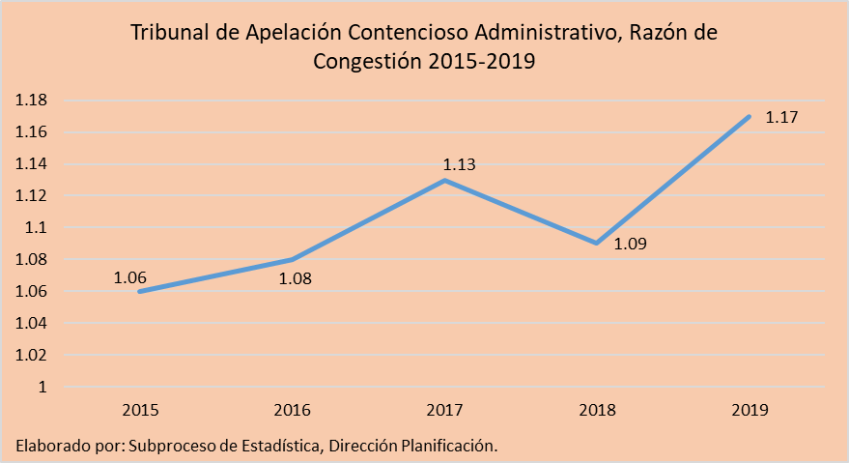

La congestión del despacho experimenta un crecimiento de 1.09 a 1.17 por las razones precisamente comentadas y alcanza su nivel más elevado de los cinco periodos analizados, sin embargo es posible apreciar como el valor del indicador no se dispersó en demasía de los valores de años previos.
Por su parte, la Tasa de Resolución registra una reducción al pasar de 91.6% a 85.1% y tras ubicarse como el porcentaje más bajo para el intervalo de tiempo analizado. Dicha situación lejos de deberse a una disminución en la producción de resoluciones reviste de un evento mayormente vinculado a un crecimiento desproporcionado de los casos de nuevo ingreso.

La Tasa de Pendencia experimenta un incremento calculado en 6.5 puntos porcentuales más que el año anterior y por primera vez excede del 12%, situación que como puede apreciarse en el cuadro de referencia esta vinculada con la importante cantidad de asuntos que quedaron en trámite al cierre de 2019 (253 expedientes).

Gráfico 2
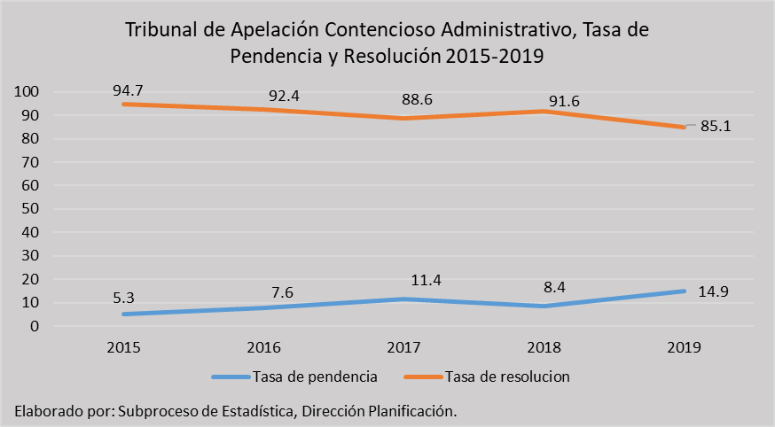

Las tendencias mostradas gráficamente permiten observar la gestión histórica del Tribunal en términos de resolución y pendencia y en ese sentido se aprecia como a inicios del quinquenio las diferencias entre las tasas eran más amplia (nivel óptimo) que al cierre, lo que permite inferir una reducción en el rendimiento del Tribunal respecto a lo que los factores numéricos indican.

- CASOS ENTRADOS

A lo largo del todo el periodo 2019 se presentaron un total de 1.612 apelaciones ante el Tribunal de Apelación Contencioso Administrativo, resultando en un incremento de 745 asuntos más respecto al año anterior (867). Por lo anterior, se dio paso a dos eventos relevantes a lo interno del Tribunal, el primero con relación al hecho de que con anterioridad a 2019 no se había recibido una cantidad de apelaciones tan importante, creando ineludiblemente un desafío para el despacho en términos de gestión y resolución. Por otra parte destaca el hecho que un año atrás (2018), el Tribunal había experimentado una baja significativa en su ingreso (+266), lo cual está relacionado con que el Tribunal no cuenta con expedientes propios, si no que depende del circulante producto de la remisión (iteración), que realizan los despachos de primera instancia (Tribunal Contencioso Administrativo y Civil de Hacienda y el Juzgado Contencioso Administrativo y Civil de Hacienda), los cuales el año anterior (2017), se encontraban en proceso de rediseño, y adicional para el juzgado la migración de expedientes de físico a electrónico, lo que coadyubó a que el circulante a inicio de 2019 no fuese importante en volumen (85) y por consiguiente no impactara aún más en los resultados que generarían los indicadores para el 2019.

De acuerdo con el criterio de la Jueza Coordinadora del Tribunal, es importante rescatar la tendencia a la alza en los asuntos que ingresan al Tribunal, para el presente año y el próximo, lo que se refuerza con el hecho de que por parte de Corte Plena, en la sesión del pasado lunes 7 de setiembre del 2020, se aprobó cuatro nuevas plazas para el Juzgado de lo Contencioso Administrativo y Civil de Hacienda, con el fin de agilizar 430 expropiaciones urgentes para la obra pública del Estado, lo que significará un aumento significativo en el circulante de nuestro Tribunal, quien es el competente para conocer en alzada las sentencias y los autos previstos en el artículo 43 de la Ley de Expropiaciones, al que valga decir, no se reforzó con plaza alguna.

Además, la señora Jueza indicó que el análisis del último quinquenio pone de manifiesto, que el 2018 fue un año atípico en el ingreso de casos al Tribunal de Apelaciones, lo que obedeció en esencia a dos factores, el proceso de rediseño del Tribunal Contencioso Administrativo -nuestro principal proveedor- y el traslado de los expedientes físicos a electrónicos, que sin duda provocó atrasos importantes en la gestión de aquel Órgano; sin embargo, la situación ya se encuentra superada, reflejo de ello es el aumento de ingresos experimentado por nuestro Tribunal en el 2019.

La tendencia de las apelaciones ingresadas se muestra a continuación.
Gráfico 3
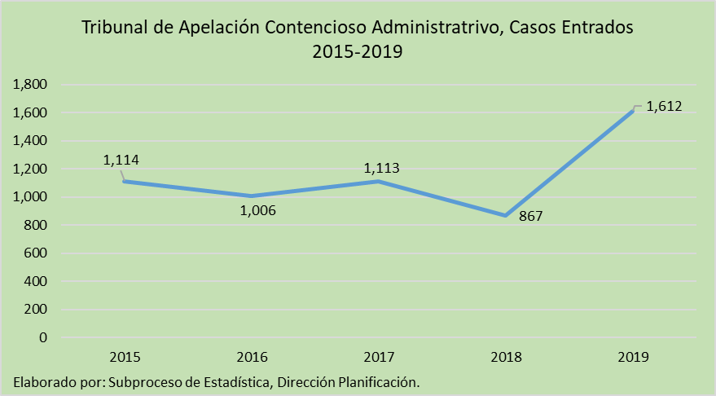

El Tribunal de Apelación Contencioso Administrativo presentaba un ingreso de casos muy estable para los primeros tres períodos del quinquenio analizado, promediando menos de mil cien asuntos anuales (1.077) no obstante; en 2017 esta estabilidad quedaría interrumpida tras una reducción de 246 expedientes y un peso relativo equivalente al 22.1%, colocando al Tribunal en su ingreso más bajo históricamente. Pese a lo anterior, el despacho incrementa su ingreso e inclusive sobrepasar cualquier otra cifra de casos ingresados con anterioridad a 2019.
Un análisis de la procedencia de los expedientes ingresados al Tribunal, permite de manera factil establecer que es el Tribunal Contencioso Administrativo quién genera la mayor carga de trabajo al Tribunal de Apelación, representando históricamente entre un 60% y 90% de la totalidad de casos ingresados anualmente. Por su parte, los Juzgados Contenciosos Administrativos comprenden ha venido aportando las diferencias porcentuales respecto al Tribunal Contencioso, sin embargo; destaca una ligera tendencia a la baja, principalmente a partir del período 2016.

Gráfico 4
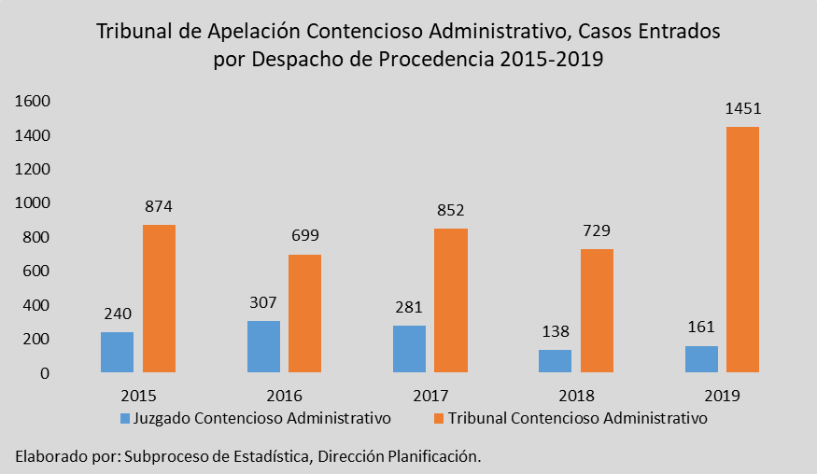

A continuación, se presenta un análisis del ingreso de casos por tipo de asunto apelado para los últimos cinco periodos gestionados por el Tribunal.
Cuadro.2
Tribunal de Apelación Contencioso Administrativo: Casos entrados por tipo de asunto, 2015-2019
Tipo de Asunto | 2015 | 2016 | 2017 | 2018 | 2019
Total | 1.114 | 1.006 | 1.133 | 867 | 1612
Medida cautelar | 298 | 269 | 382 | 372 | 400
Proceso de conocimiento | 350 | 271 | 278 | 257 | 410
Ejecución sentencia | 121 | 219 | 283 | 138 | 231
Expropiación | 132 | 159 | 137 | 73 | 61
Incidente Cobro Honorario Abogados | 8 | 15 | 10 | 10 | 6
Interdicto | 9 | 0 | 3 | 5 | 11
Amparo de legalidad | 5 | 8 | 15 | 4 | 479
Legitimación de capitales | 0 | 0 | 0 | 2 | 0
Información Posesoria | 2 | 0 | 3 | 1 | 4
Conflicto de competencia | 0 | 0 | 0 | 1 | 0
Litis Consorcio | 81 | 25 | 0 | 0 | 0
Demanda Defectuosa | 52 | 3 | 0 | 0 | 0
Puro derecho | 27 | 24 | 3 | 0 | 0
Jerarquía Impropia (Municipal) | 12 | 5 | 7 | 0 | 1
Consulta de competencia | 11 | 6 | 3 | 0 | 0
Caución o contra-cautela | 2 | 0 | 0 | 0 | 0
Localización de derechos indivisos | 2 | 0 | 1 | 0 | 1
Embargos | 2 | 0 | 0 | 0 | 0
Otro | 0 | 2 | 8 | 4 | 3
Fuente: Subproceso de Estadística, Dirección de Planificación, Poder Judicial, 2018

De un total de 1612 expedientes presentados en alzada ante este Tribunal, 410 (25%) corresponden a medidas cautelares, siendo este el tipo de asuntos de más recurrido históricamente ante esta dependencia jurisdiccional, promediando 344 asuntos anuales durante los cinco años presentados, sin embargo; para el año en estudio registra 400 asuntos y se ubica como tercero en importancia, tras un descenso de 28 casos respecto al año anterior.

En 2019 se presenta una situación muy particular a lo interno del Tribunal y se relaciona directamente con el registro de 479 recursos presentados por amparos de legalidad, mismos que si se aprecia en el cuadro de referencia no han excedido en el pasado de 15 en un año, creando consecuentemente un hecho sin precedentes a lo interno del despacho. En razón de lo anterior, se procedió a consultar al Tribunal, respecto a la existencia de alguna razón particular que pudiese explicar el exponencial incremento en este tipo de recursos, determinándose que efectivamente durante el año en cuestión fueron presentados más 450 recursos por amparos de legalidad en ejecución de sentencia, los cuales corresponden a apelaciones por el monto de costas derivadas del recurso de amparo de legalidad y daño moral; donde figura como representante legal de los actores (adultos mayores) contra el Estado. Se aclara en la información recibida que todos los procesos fueron presentados por dos abogados de forma particular y que en la gran mayoría el Estado presentó allanamiento, donde indica estar de acuerdo con el monto otorgado, surgiendo de ahí las modificatorias. Aclara el Tribunal que durante el primer trimestre del año 2020 se continúan recibiendo este tipo de recursos en el Tribunal.

Continuando en orden descendente se tiene que los procesos de conocimiento son el tercer grupo más importante de casos recurridos ante esta instancia, para un total de 410 expedientes y un incremento de 153 asuntos con relación a 2018, lo que en términos relativos significó un crecimiento del 59.5%, en otras palabras, se incrementó en poco más de la mitad en el término de un año.

Las ejecuciones de sentencia experimentan un incremento para el período en estudio (67.4%), lo que permitió que este tipo de procesos retornaran a sus niveles de ingreso promediados con anterioridad a 2018, luego del descenso exponencial ocurrido en ese mismo período. De acuerdo al criterio de experto, se establece que:

“El alto índice de allanamientos formulados por el Estado en los procesos de ejecución de sentencia de amparo de legalidad, obedece en esencia al esfuerzo realizado por las dos Secciones del Tribunal de Apelaciones, en fijar una línea jurisprudencial unívoca y sólida, en la fijación del daño moral y las costas personales, lo que finalmente se reflejó en 2 vertientes: a) En materia de daño moral los actores modificaron su pretensión indemnizatoria, limitándola al monto reconocido jurisprudencialmente por ese rubro, por lo que el Estado ante la existencia de los precedentes jurisprudenciales se allanó a la pretensión del recurso. b) En igual sentido operó en lo relativo a la fijación de las costas del proceso de ejecución, donde luego de múltiples precedentes, el Estado optó por allanarse a la fijación del mínimo establecido en el Decreto de Honorarios vigente. Una vez más se trata del resultado de una labor coordinada del Tribunal de Apelaciones en beneficio de la Administración de Justicia.”.

Las expropiaciones registran su tercer descenso (-12) de manera consecutiva a partir del año 2016 y se ubica en la cifra más baja para el quinquenio analizado (61 asuntos).

Los procesos interdictales apelados en 2019 se duplicaron al pasar de cinco a once asuntos, siendo esta cifra la más alta de los últimos cinco años.

Es importante acotar para efectos del análisis que este Tribunal a partir del año 2017 registra una baja significativa en el ingreso de los siguientes tipos de asunto: Litis consorcio, Demandas defectuosas, Puro Derecho, Jerarquía impropia Municipal y Consultas de competencia, con una clara tendencia a desaparecer. A efecto de contar con una visión más clara y desde lo interno del despacho, se aporta la explicación dada por la jueza coordinadora respecto al comportamiento seguido por este tipo de casos y su comportamiento de ingreso al despacho.

“...lo que sucede es que se contabilizan dentro de los procesos de conocimiento que ingresan al Tribunal (así se itineran), pues en el caso de las litis consorcio necesario incompleto, la tendencia es que se resuelvan de forma interlocutoria en el proceso de conocimiento (antes de la audiencia preliminar o bien durante su celebración); las inadmisibilidades del proceso por defectos en la demanda, también ingresan como proceso de conocimiento, pues es en ellos en donde se decreta, igual sucede con las caducidades del proceso, incidentes de nulidad y procesos de puro derecho. Ello sucede particularmente por la forma electrónica en que se registra el ingreso de los expedientes al Despacho, sin embargo, al dictarse la resolución de fondo del recurso, siempre se especifica si se trata de: litis consorcio, caducidad, inadmisibilidad o incidente de nulidad. Ello también tiene trascendencia en el significativo aumento de los procesos de conocimiento que ingresan al Tribunal, que se reporta como hallazgo en el informe en cuestión.”.

- CASOS TERMINADOS

La gestión productiva del Tribunal de Apelación Contencioso se contabiliza en 1.445 expedientes finalizados, cifra que se ve incrementada en un 56% respecto a los valores obtenidos un año atrás (926 expedientes). Esta situación le permite al Tribunal gestar un precedente importante en torno a su eficiencia productiva, toda vez que la cantidad de expedientes resueltos se constituye como la más elevada antes consignada. Además, el repunte obtenido le permitió entre otras cosas equilibrar la carga de trabajo generada en 2019 tomando en cuenta el alto volumen de casos nuevos que ingresaron al despacho, de manera tal que si la producción no se hubiese incrementado la contabilidad al cierre de 2019 sería del todo negativa para este órgano jurisdiccional.

Gráfico 5
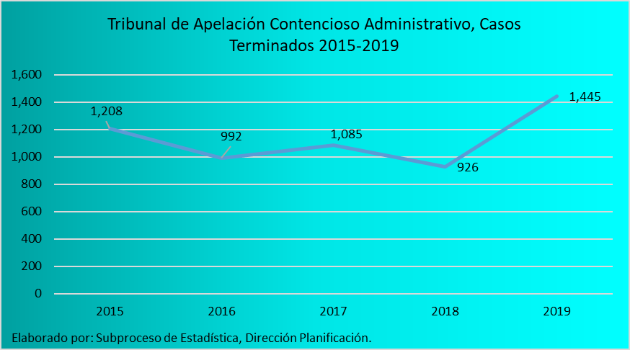

Al analizar gráficamente la productividad para el último quinquenio se determinan fluctuaciones de bajo rango a lo lago de los primeros cuatro periodos, sin embargo: lo ocurrido en 2019, en cuyo caso la cifra se dispara a un nivel superior a los 1.400, rompe con dicho esquema para dar paso a una crecida exponencial de la variable, creando un precedente histórico para el Tribunal.

Otro aspecto importante para el análisis de la tendencia y más específicamente relacionado con la baja registrada en 2018, es que a finales del año 2017 este tribunal llevó a cabo un levantamiento de inventario de expedientes, como parte del proceso de rediseño en que se encontraba, lo que pudo influir en la cantidad de casos terminados reportados 2018.

Profundizando en torno a los 1.445 expedientes finalizados por el Tribunal en 2019, se tiene que el 45.5% de esas resoluciones corresponden a fallos de fondo, mientras que el restante 54.5% competen a otro tipo de resoluciones como se analizarán más adelante. Como puede observase en el cuadro 3, las resoluciones de fondo son lideradas en volumen por aquellas denominadas confirmatorias, en cuyo caso el Tribunal de Apelación confirma la sentencia emitida por el Juez de primera instancia. Si se observa la cantidad de resoluciones confirmatorias emitidas por el Tribunal a lo largo de los últimos cinco años, se infiere cierta irregularidad en su comportamiento, de manera tal que un año sube para el siguiente bajar y así consecutivamente, sin embargo; su volumen se ha mantenido en un rango que oscila entre las 255 y 275 resoluciones anuales, con excepción del período 2015, donde se registró la cifra de 362 fallos.
Cuadro 3
Tribunal de Apelación Contencioso Administrativo: Resoluciones dictadas por tipo, 2015-2019
Tipo de Resolución | 2015 | 2016 | 2017 | 2018 | 2019
Total | 1208 | 1002 | 1085 | 926 | 1445
De Fondo | 638 | 543 | 527 | 485 | 657
Se confirma | 362 | 268 | 256 | 266 | 273
Anulaciones | 76 | 105 | 94 | 89 | 82
Se revoca | 115 | 79 | 95 | 84 | 78
Modifica | 11 | 15 | 25 | 31 | 210
Se revoca parcialmente | 30 | 27 | 21 | 12 | 10
Se anula parcialmente | 5 | 6 | 4 | 3 | 4
Sin lugar | 8 | 12 | 10 | 0 | 0
Con lugar | 1 | 4 | 8 | 0 | 0
Parcialmente con lugar | 30 | 27 | 14 | 0 | 0
Otras | 570 | 459 | 558 | 441 | 788
Rechazado de plano | 364 | 288 | 340 | 290 | 377
Desistido | 121 | 74 | 84 | 86 | 290
Auto de pase | 17 | 22 | 50 | 48 | 86
Otros | 7 | 6 | 29 | 14 | 14
Se resuelve competencia | 1 | 3 | 6 | 3 | 1
Rechazado | 4 | 6 | 20 | 0 | 0
Se rechaza de plano por extempor. | 39 | 47 | 17 | 0 | 0
Deniega | 5 | 3 | 1 | 0 | 0
Auto de pase en competencias | 12 | 10 | 11 | 0 | 20
Fuente: Subproceso de Estadística, Dirección de Planificación, Poder Judicial, 2018

Las resoluciones modificatorias son las segundas en importancia entre el grupo resoluciones de fondo, representando 32% y en 2019 registra un repunte sin precedentes equivalente a 179 fallos más respecto del año anterior. Dicho repunte de acuerdo con lo aportado por la coordinadora del Tribunal guarda relación con el importante aumento de amparos de legalidad en ejecución de sentencia que debieron atenderse y resolverse en 2019, los cuales por su naturaleza procesal y por tratarse de costas derivadas del recurso de amparo de legalidad, además de que en su mayoría adultos mayores y que en muchos de ellos el Estado presentó allanamiento, es que las resoluciones de dichos procesos resultaron en sentencias modificatorias y de ahí el importante incremento reflejado en el cuadro de referencia.

Los restantes tipos de votos de fondo se mantuvieron estables respecto de las frecuencias registradas con anterioridad a 2019.

Con relación a las resoluciones que no son de fondo, se tiene que el volumen general de este aumento estrepitosamente (+787%). para el año en estudio, al pasar de 441 a 778 asuntos finalizados. Ampliando en esa línea, se tiene que este grupo de resoluciones es encabezado por los rechazos de plano con un total de 377 expedientes, una participación del 48% y un incremento respecto al año anterior de 87 resoluciones. Por su parte, los desistimientos se ubican como segundos en importancia con total de 290 resoluciones y tras haber triplicado su volumen en el término de un año (86 vs 290), colocándola como el tipo de resolución con mayor variación al alza a lo interno de este despacho. Es importante acotar que por tratarse de un motivo de término que deriva directamente por acción de la parte actora y por consiguiente no guarda un vínculo estrecho con la gestión a lo interno del Tribunal. El desistimiento se puede de ejercer de dos formas; tácita: ocurre en los casos en que la parte apelante no se presente a la audiencia señalada (Art. 133.4 del CPCA) y Expresa: cuando la parte apelante desiste del recurso expresamente en la comparecencia oral o de forma escrita por medio de un memorial, previo a la realización de la audiencia.

Pese a no haberse generado ninguna resolución en 2018 por auto pase de competencias, este tipo de resoluciones retornaron a su producción en 2019 al contabilizarse 20 asuntos.

El gráfico 6 permite visualizar la distribución porcentual generada para los últimos cinco años en las resoluciones de fondo y aquellas que no lo son, donde puede apreciarse como las resoluciones de fondo han prevalecido sobre las que No son de fondo, con excepción de los períodos 2017 y 2019, en cuyo caso la distribución se invierte respecto del comportamiento normal que traían en años previos.

Gráfico 6
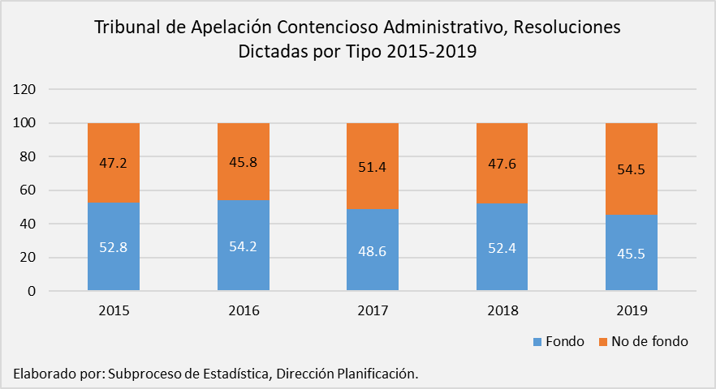

Para 2019 la proporción de fallos de fondo se ve reducida respecto de aquellos que no lo son, de manera que más de la mitad de las resoluciones (54.5%) se agruparon en fallos que operan bajo la modalidad de auto sentencia, tales como los rechazos de plano, desistimientos y los autos de pase, mientras que los votos de fondo redujeron su participación respecto al año anterior llegando a comprender 45.5% del total de resoluciones emitidas por este Tribunal.

Ampliando sobre las razones que motivaron los cambios en la distribución de las resoluciones para el 2019, se establece como una de las principales razones el crecimiento exponencial acaecido con los desistimientos y los rechazos de plano, en cuyo caso sus valores se incrementaron en 204 y 87 resoluciones respectivamente, haciéndolos responsables directos de la situación analizada.

- DURACIONES

Durante el 2019 se contabilizan un total de 657 votos de fondo emitidos por el Tribunal de Apelación Contencioso Administrativo, de ese total hubo 273 fallos que confirmaron sentencias de primera instancia, conllevándole a esta instancia judicial en promedio dos meses cada uno de esos procesos. Al comparar el tiempo invertido en 2019 para finalizar estos procesos versus el que tomó en 2017 y 2018, es posible determinar que el Tribunal en promedio aumentó ligeramente sus tiempos en una semana. Ahora bien, si tomamos en cuenta que el número de resoluciones aumentó considerablemente (+172) y que los casos de nuevo ingreso también se incrementaron (+745), es posible concluir que la duración obtenida para las resoluciones confirmatorias resulta ser muy aceptable desde un punto de vista numérico.

El grupo de fallos de carácter modificatorio experimenta una mejoría sustancial en el tiempo promedio de gestión, al pasar de 2 meses y 2 semanas en 2018 a 1 mes y 2 semanas en 2019, en otras palabras; existe una reducción en los tiempos de cuatro meses entre un período y otro.

Por otra parte, resoluciones tales como anulaciones y Revocatorias además de mostrar un comportamiento muy estable en sus volúmenes, no registran cambios en tiempos promedios para el 2019, no obstante; las revocatorias parciales experimentan un ligero aumento de una semana más con relación al año anterior.

Cuadro 4
Duración promedio de los casos terminados por tipo de resolución, 2015-2019
Tipo de Resolución | 2015 |  |  | 2016 |  |  | 2017 |  |  | 2018 |  |  | 2019
Tipo de Resolución | Votos | Mes | Sem | Votos | Mes | Sem | Votos | Mes | Sem | Votos | Mes | Sem | Votos | Mes | Sem
Total | 638 | 1 | 2 | 543 | 1 | 0 | 527 | 1 | 1 | 485 | 2 | 0 | 657 | 1 | 1
Confirmatoria | 362 | 1 | 2 | 268 | 1 | 0 | 256 | 1 | 3 | 266 | 1 | 3 | 273 | 2 | 0
Anulaciones | 76 | 2 | 0 | 105 | 1 | 1 | 94 | 2 | 0 | 89 | 2 | 0 | 82 | 2 | 2
Revocatoria | 115 | 1 | 1 | 79 | 1 | 0 | 95 | 2 | 0 | 84 | 1 | 3 | 78 | 2 | 0
Modificatoria | 11 | 1 | 1 | 15 | 1 | 0 | 25 | 2 | 0 | 31 | 2 | 2 | 210 | 1 | 2
Se revoca parcial | 30 | 1 | 2 | 27 | 1 | 1 | 21 | 1 | 1 | 12 | 1 | 3 | 10 | 2 | 0
Se anula parcial | 5 | 2 | 2 | 6 | 1 | 1 | 4 | 1 | 1 | 3 | 4 | 0 | 4 | 1 | 1
Sin lugar | 8 | 1 | 0 | 12 | 1 | 0 | 10 | 1 | 2 | 0 | 0 | 0 | 0 | 0 | 0
Con lugar | 1 | 2 | 1 | 4 | 1 | 0 | 8 | 1 | 2 | 0 | 0 | 0 | 0 | 0 | 0
Parcial con lugar | 30 | 2 | 1 | 27 | 1 | 1 | 14 | 1 | 3 | 0 | 0 | 0 | 0 | 0 | 0
Fuente: Subproceso de Estadística, Dirección de Planificación, Poder Judicial, 2018

Seguidamente, se muestra la distribución de las 657 resoluciones de fondo emitidas por el Tribunal de Apelación Contencioso Administrativo, de acuerdo a intervalos de tiempo mensuales y su respectiva comparación para el último quinquenio.
Cuadro 5
Tribunal de Apelación Contencioso Administrativo: Votos de fondo dictados según intervalo de tiempo empleado, 2015-2019
Duración Promedio | 2015 | 2016 | 2017 | 2018 | 2019
Intervalos de Tiempo | 638 | 533 | 527 | 485 | 657
Menos de un mes | 268 | 340 | 114 | 141 | 144
De 1 a menos de 2 meses | 213 | 143 | 295 | 212 | 321
De 2 a menos de 3 meses | 72 | 40 | 83 | 83 | 148
De 3 a menos de 4 meses | 76 | 4 | 17 | 24 | 27
De 4 a menos de 5 meses | 2 | 2 | 4 | 4 | 9
De 5 a menos de 6 meses | 1 | 0 | 6 | 3 | 3
De 6 a menos de 12 meses | 4 | 4 | 2 | 2 | 3
Más de 12 meses | 2 | 0 | 6 | 16 | 2
Fuente: Subproceso de Estadística, Dirección de Planificación.

En concordancia con lo expuesto en el cuadro 5, el mayor número de resoluciones de fondo emitidas por el Tribunal, le conllevaron de uno a dos meses de labor en ser votados, acumulándose en este intervalo de tiempo casi la mitad de las resoluciones generadas (48.9%). Además, este grupo de expedientes acumuló 109 expedientes más en 2019 que lo comprendido en 2018. En orden descendente, un segundo grupo de votos conformados por 148 expedientes se consolida como el tercero en importancia, pues esa cantidad representa el 22.5% de las resoluciones y le tomo al despacho entre dos y menos de tres meses establecer la resolución respectiva. Los expedientes que tardaron menos de un mes en ser fallados comprenden el tercer grupo en importancia al comprender 21.9% del total de las resoluciones y sumar 144 fallos de fondo.

Los expedientes de más vieja data, encasillados en “más de 12 meses”, experimentaron un decrecimiento importante en 2019 al pasar de 16 a tan solo 2 fallaos, lo que presupone el esfuerzo realizado por el Tribunal respecto de sacar del circulante aquellos expedientes más antiguos.

- CIRCULANTE FINAL

Al cierre de 2019, el Tribunal de Apelación Contencioso Administrativo contaba con un circulante final equivalente a 253 expedientes, volumen que resulta ser casi tres veces superior al obtenido al cierre de 2018 (85 expedientes), lo que consecuentemente compromete la gestión de arranque para el período 2020. Obsérvese de acuerdo con la gráfica 7, como esta instancia jurisdiccional no había finalizado un período fiscal en el último quinquenio, con una cifra alta de casos.

Gráfico 7
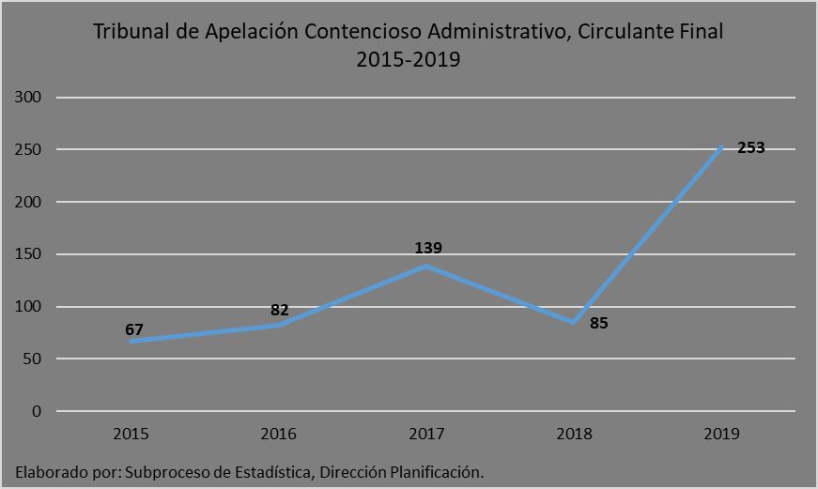

Algunos otros aspectos puntuales en torno al circulante final de este Tribunal son:

- La distribución de los expedientes que se encontraban en trámite al cierre de 2019, de acuerdo al tiempo de antigüedad que mantienen en el sistema judicial, permite determinar que un 20.5% corresponden a apelaciones que ingresaron en 2019, mientras que del restante 79.5% destacan 135 expedientes que ingresaron en los años 2017 y 2018, así como tres expedientes de muy vieja data, uno del año 2003 correspondiente a una ejecución de sentencia y dos del año 2006 vinculados a un proceso de expropiación y una ejecución de sentencia.
- Con relación a los expedientes de más vieja data a lo interno del Tribunal, se establece la existencia de tres expedientes (16-000059-1028-CA/16-011822-1027-CA/17-000183-1028-CA), los cuales habrían ingresado en el año 2017 al despacho y cuentan al cierre de 2019 con un tiempo promedio equivalente a dos años y seis meses.

- PROYECCIONES

Basado en un modelo estadístico de regresión mediante la función polinómica grado 2, se crearon escenarios que muestran la posible tendencia que pueden tener en los próximos dos años, las variables estadísticas de casos entrados y casos terminados. Para tal efecto se utilizan los mejores resultados obtenidos, indicando además que los datos pueden ser sensibilizados con el fin de tener un panorama acorde a la materia y las posibles implicaciones adversas que puedan afectar a la misma, como por ejemplo, reformas a las leyes, planes de descongestión, etc..
  - Casos Entrados

Mediante la utilización de la ecuación de la recta obtenida en el modelo utilizado, se obtiene un pronóstico de los casos entrados para la segunda instancia de la materia Contenciosa Administrativa, en cuyo caso se determina que para el 2020 ingresarán aproximadamente 1.751 asuntos y en el 2021 alrededor de 2.188. A continuación, se presenta el cuadro 6 con de detalle por año.

Cuadro 6
Casos entrados del 2010-2019 con proyección al 2020 y 2021
Período | Trib. Apel. Cont. Adm.
2010 | 690
2011 | 639
2012 | 791
2013 | 875
2014 | 913
2015 | 1.114
2016 | 1.006
2017 | 1.133
2018 | 867
2019 | 1.612
2020a/ | 1.751
2021a/ | 2.188
a/ Datos proyectados
Fuente: Subproceso de Estadística, Dirección de Planificación.

Gráfico 8
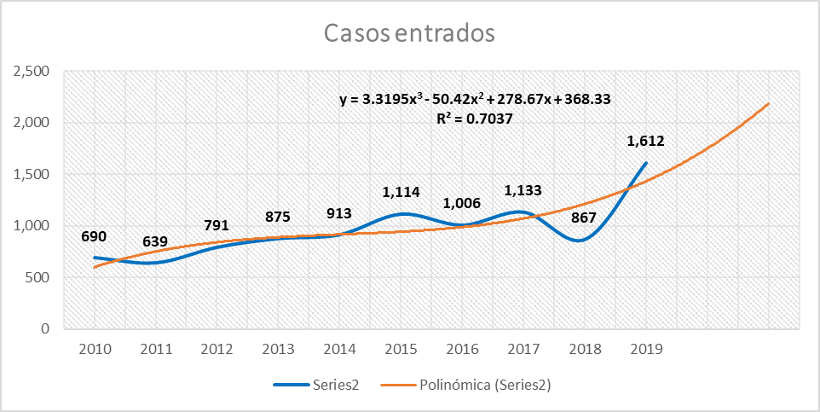
Fuente: Subproceso de Estadística, Dirección de Planificación.

  - Casos Terminados

La proyección calculada para la variable de casos terminados para la materia Contenciosa Administrativa en segunda instancia incrementa levemente el volumen de asuntos terminados, siendo que para el 2020 se concluirán aproximadamente 1.479 expedientes y para el 2021 un pronóstico de 1.581, tal y como se muestra en el cuadro 7 y gráfico 9.

Cuadro 7
Casos terminados del 2010-2019 con proyección al 2020 y 2021
Período | Trib. Apel. Cont. Adm.
2010 | 781
2011 | 588
2012 | 860
2013 | 745
2014 | 946
2015 | 1.208
2016 | 992
2017 | 1.085
2018 | 926
2019 | 1.445
2020a/ | 1.479
2021a/ | 1.581
a/ Datos proyectados
Fuente: Subproceso de Estadística, Dirección de Planificación.

Gráfico 9
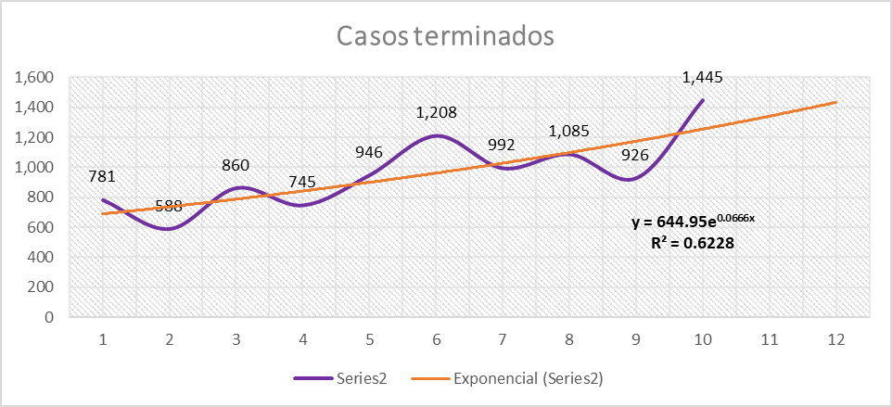
Fuente: Subproceso de Estadística, Dirección de Planificación.

- ANEXOS

Anexo | Descripción | Archivo
1 | Cuadros Oficiales del Tribunal de Apelación Contencioso Administrativo 2019

La Tasa de Congestión mide el nivel de saturación o retraso que tienen las oficinas judiciales y su cálculo se obtiene al dividir la carga de trabajo entre el número de casos terminados en un período definido.
El Porcentaje de Pendencia, se calcula al dividir la cantidad de asuntos pendientes al finalizar un período determinado entre la carga de trabajo, mientras que el Porcentaje de Resolución se produce del cociente de los asuntos resueltos respecto a la carga de trabajo. Es atinente especificar que ambos resultados se deben sumar el 100 por ciento al ser porcentajes complementarios.

